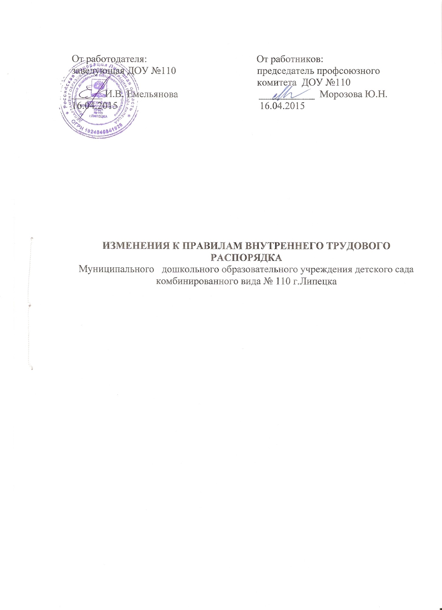

1. Пункт 7.3. раздела 7. «Время отдыха» Коллективного договора изложить в следующей редакции:

«4.3. Работникам ДОУ предоставляется ежегодный оплачиваемый отпуск продолжительностью не менее 28 календарных дней. Продолжительность ежегодных отпусков педагогическим работникам устанавливается в соответствии с постановлением Правительства РФ от 1 октября 2002 г., № 724 (с изменениями и дополнениями). Педагогическим работникам предоставляется удлиненный отпуск, продолжительность которого составляет:
- воспитатель, педагог-психолог, музыкальный руководитель, инструктор по ФК 42 календарных дня;
- учитель-логопед 56 календарных дней;
На основании Постановления Госкомтруда СССР и Президиума ВЦСПС от 25 октября 1974г № 298/П-22, список «XLIII. Общие профессии всех отраслей народного хозяйства», п. 170в, п.117
установлен ежегодный дополнительный оплачиваемый отпуск:
- шеф-повару, поварам 7 календарных дней;
- машинисту по стирке белья и ремонту спецодежды 7 календарных дней
На основании ст.116 Трудового кодекса Российской Федерации с учетом производственных и финансовых возможностей учреждения установлен дополнительный отпуск заместителю заведующей 14 календарных дней.»

Принято Общим собранием коллектива Муниципального дошкольного образовательного учреждения детского сада комбинированного вида № 110 г.Липецка от 16.04.2015г. №8.

